INFORME DE FISCALIZACIÓN AMBIENTAL

PLAN DE DESCONTAMINACIÓN PARA LA CIUDAD DE TOCOPILLA Y SU ZONA CIRCUNDANTE

CENTRAL TOCOPILLA

DFZ-2020-3103-II-PPDA

AGOSTO 2020

 | Nombre | Firma
Aprobado | Juan Pablo Rodriguez F.
Revisor | Claudia Quiroga M.
Elaborado | Isabel Rojas S.

CONTENIDO

1. RESUMEN. 3
2. IDENTIFICACIÓN DEL PROYECTO, ACTIVIDAD O FUENTE FISCALIZADA 4
2.1. Antecedentes Generales 4
2.1. Ubicación Regional 5
2.2. Ubicación Local 6
3. INSTRUMENTOS DE GESTIÓN AMBIENTAL QUE REGULAN LA ACTIVIDAD DE FISCALIZACIÓN 7
4. ANTECEDENTES DE LA ACTIVIDAD DE FISCALIZACIÓN 7
4.1. Motivo de la Actividad de Fiscalización. 7
4.2. Materia Específica Objeto de la Inspección Ambiental. 7
5. ASPECTOS RELATIVOS A LA EJECUCIÓN DE LA INSPECCIÓN AMBIENTAL 8
5.1. Primer día de inspección 8
5.2. Segundo día de inspección 8
6. Aspectos Relativos a la Instalación 9
6.1.1. Documentos Revisados 9
7. ACTIVIDADES DE FISCALIZACIÓN REALIZADAS Y RESULTADOS 10
7.1. Emisiones atmosféricas 10
8. CONCLUSIONES 20
9. ANEXOS 20

RESUMEN.
El presente documento da cuenta del examen de información realizado a la Central Termoeléctrica Tocopilla de la empresa Engie Energía Chile S.A. (Ex E-CL), para el periodo 2019, en el marco del Decreto Supremo N°70/2010 del Ministerio Secretaría General de la Presidencia de la República (MINSEGPRES) que establece el Plan de Descontaminación Atmosférico para Tocopilla y su zona circundante.
El informe de fiscalización ambiental realizado, reúne las actividades un examen de información realizado al Informe Anual de Cumplimiento de las Medidas del Plan, del año 2019, reportado por el titular a través del Sistema de la Ventanilla Única del RETC, de acuerdo a establecido en la Resolución Exenta N° 1.227 de 29 de diciembre de 2015, la cual dicta Instrucción de Carácter General sobre Deberes de Remisión de Información Para Fuentes Estacionarias Reguladas por Normas de Emisión De Contaminantes a La Atmósfera y por Planes de Prevención y/o Descontaminación Atmosférica y, las actividades de inspección ambiental realizadas por la SEREMI de Salud, los días 2 y 3 de abril de 2019.

La instalación corresponde a una Central de generación eléctrica, la que se compone por varias Unidades de generación, que utilizan combustibles sólidos como carbón bituminoso (Unidades 12-13 y 14-15), Petróleo (Unidades TG 1, 2 y 3), Petróleo pesado (Unidades 10-11, declaradas en indisponibilidad indefinida desde 2015 y con cese de operación definitivo desde diciembre de 2015) y Gas Natural (Unidad 16). Al interior de la Unidad Fiscalizable, se cuenta con una cancha de acopio de carbón, en la cual se almacena el combustible utilizado para alimentar las Unidades Carboneras de la Central Termoeléctrica Tocopilla, junto con las Unidades de la Central Termoeléctrica Nueva Tocopilla, esta última de propiedad de Aes Gener S.A., ubicada de manera adyacente a Engie Energía Chile.
La zona donde se emplaza la Unidad Fiscalizable fue declarada Zona Saturada por Material Particulado Respirable MP10 el año 2007, a través de Decreto Supremo Nº 50 de 2007, del MINSEGPRES, y cuenta con un plan de descontaminación desde octubre de 2010, con objeto de recuperar los niveles de calidad ambiental de la norma primaria de calidad del aire por Material Particulado respirable MP10.
Las materias específicas objeto de la fiscalización corresponden a:
- Emisiones atmosféricas.
De los resultados de las actividades de fiscalización asociadas al D.S. N° 70 del año 2010 del MINSEGPRES, es posible establecer que se verificó el cumplimiento de las medidas fiscalizadas asociados a las emisiones atmosféricas, durante el año 2019.

IDENTIFICACIÓN DEL PROYECTO, ACTIVIDAD O FUENTE FISCALIZADA

Antecedentes Generales

Identificación de la actividad, instalación, proyecto o fuente fiscalizada:
Central Termoeléctrica Tocopilla
Región:  Antofagasta | Ubicación específica de la actividad, proyecto o fuente fiscalizada:  El proyecto se encuentra localizado en Avda. Leonardo Guzmán 0780, Provincia y Comuna de Tocopilla;
Provincia:
Tocopilla
Comuna:
Tocopilla
Titular de la actividad, instalación, proyecto o fuente fiscalizada:  ENGIE ENERGIA CHILE S.A. | RUT o RUN:  88.006.900-4
Domicilio titular:  Av. Apoquindo 3721, piso 6, comuna de Las Condes | Correo electrónico:  daniel.horta@e-cl.cl
Teléfono:
56 (55) 658021
Identificación del representante legal:  Axel Leveque | RUT o RUN:  14.710.940-7
Domicilio representante legal:  Av. Apoquindo 3721, piso 6, comuna de Las Condes | Correo electrónico:  axel.leveque@e-cl.cl
Teléfono:
56 (55) 2658021
Fase de la actividad, proyecto o fuente fiscalizada:
En operación

Ubicación Regional
Figura 1 Mapa de ubicación Regional. (Fuente Google Earth)
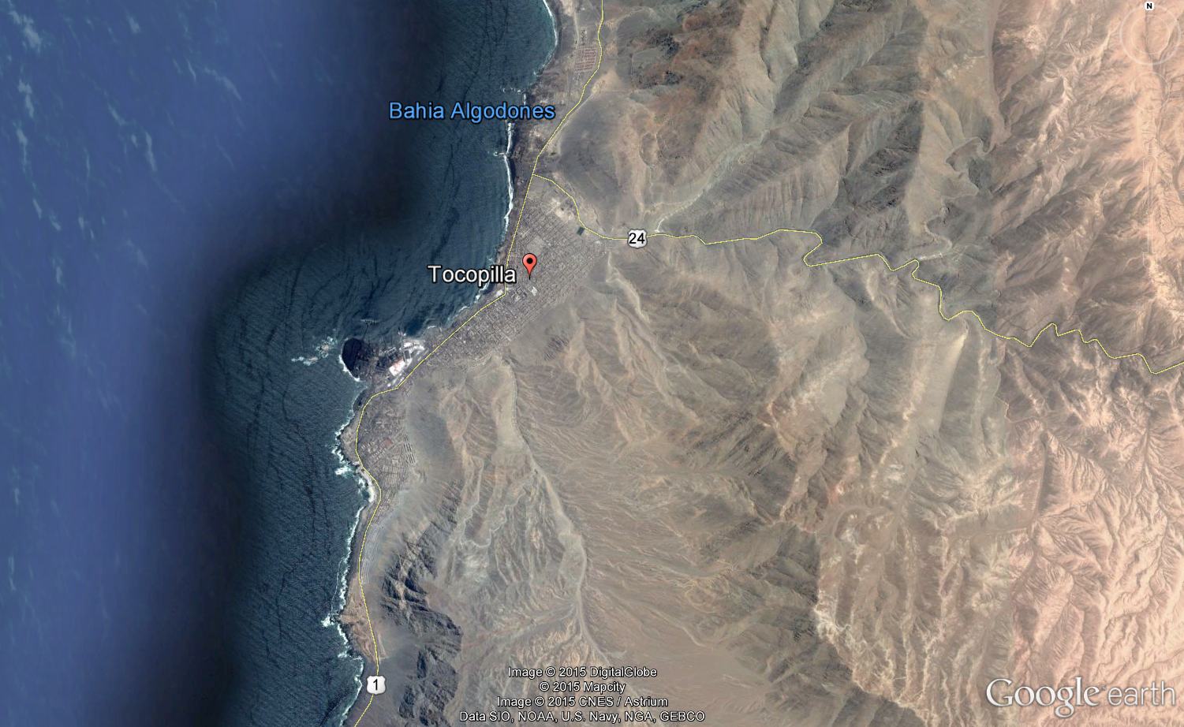

Ubicación Local
Figura 2 Mapa Ubicación Local Central Termoeléctrica Tocopilla
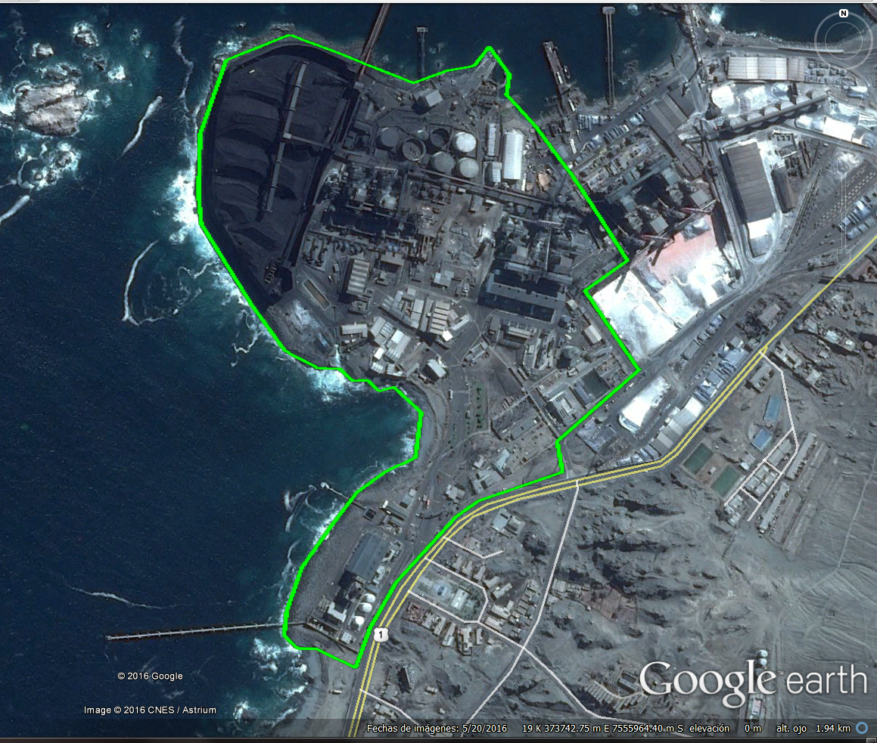
Coordenadas UTM de referencia
Datum: WGS 84 | Huso: 19 | UTM N: 7.555.607 m | UTM E: 374.871 m
Ruta de acceso: El acceso al complejo Central Termoeléctrica Tocopilla se realiza por la Ruta 1.

INSTRUMENTOS DE GESTIÓN AMBIENTAL QUE REGULAN LA ACTIVIDAD DE FISCALIZACIÓN

Identificación de Instrumentos de Gestión Ambiental que Regulan actividad, proyecto o fuente fiscalizada.
N° | Tipo de Documento | N° | Fecha promulgación | Comisión / Institución | Nombre y/o Descripción
1 | Decreto Supremo | 70 | 10 de junio de 2010 | MINSEGPRES | Plan de Descontaminación Atmosférico para la ciudad de Tocopilla y su zona circundante

ANTECEDENTES DE LA ACTIVIDAD DE FISCALIZACIÓN

Motivo de la Actividad de Fiscalización.
Motivo:  Programada. | Descripción del Motivo:  Resolución Exenta 1948 de 30 de diciembre de 2019, que Fijan Programa y Subprograma de Fiscalización Ambiental para Planes de Prevención y/o Descontaminación para el año 2020.

Materia Específica Objeto de la Inspección Ambiental.
- Emisiones atmosféricas.

ASPECTOS RELATIVOS A LA EJECUCIÓN DE LA INSPECCIÓN AMBIENTAL

Primer día de inspección

Fecha de realización: 02-04-2019 | Hora de Inicio: 16:00 | Hora de Finalización: 20:00
Fiscalizador Encargado de la Actividad:  Marcela Seleme Herrera |  | Órgano:  SEREMI de Salud
Existió Oposición al Ingreso: |  | No
Existió auxilio de fuerza pública: |  | No
Existió colaboración por parte de los fiscalizados: |  | Si
Entrega de antecedentes requeridos y documentos solicitados: |  | Si
Entrega de Acta: |  | Si (Anexo 2)
Instalaciones inspeccionadas |  | Monitoreo de calidad de aire, cumplimiento de medidas.

Segundo día de inspección

Fecha de realización: 03-04-2019 | Hora de Inicio: 09:20 | Hora de Finalización: 14:20
Fiscalizador Encargado de la Actividad:  Marcela Seleme Herrera |  | Órgano:  SEREMI de Salud
Existió Oposición al Ingreso: |  | No
Existió auxilio de fuerza pública: |  | No
Existió colaboración por parte de los fiscalizados: |  | Si
Entrega de antecedentes requeridos y documentos solicitados: |  | Si
Entrega de Acta: |  | Si (Anexo 2)
Instalaciones inspeccionadas |  | Cumplimiento de medidas PDA Tocopilla.

Aspectos Relativos a la Instalación

Documentos Revisados

Nro | Nombre de informes y documentos revisados | Fecha de entrega | Observaciones
1694 | Campaña de Monitoreo de emisiones continuas en chimenea unidades generadoras – Enero 2019 | 15-02-2019 | RETC-MMA
1754 | Campaña de Monitoreo de emisiones continuas en chimenea unidades generadoras – Febrero 2019 | 15-03-2019 | RETC-MMA
1861 | Campaña de Monitoreo de emisiones continuas en chimenea unidades generadoras – Marzo 2019 | 17-04-2019 | RETC-MMA
1916 | Campaña de Monitoreo de emisiones continuas en chimenea unidades generadoras – Abril 2019 | 13-05-2019 | RETC-MMA
1959 | Campaña de Monitoreo de emisiones continuas en chimenea unidades generadoras – Mayo 2019 | 17-06-2019 | RETC-MMA
2036 | Campaña de Monitoreo de emisiones continuas en chimenea unidades generadoras – Junio 2019 | 30-07-2019 | RETC-MMA
2054 | Campaña de Monitoreo de emisiones continuas en chimenea unidades generadoras – Julio 2019 | 16-08-2019 | RETC-MMA
2097 | Campaña de Monitoreo de emisiones continuas en chimenea unidades generadoras – Agosto 2019 | 17-09-2019 | RETC-MMA
2148 | Campaña de Monitoreo de emisiones continuas en chimenea unidades generadoras – Septiembre 2019 | 15-10-2019 | RETC-MMA
2193 | Campaña de Monitoreo de emisiones continuas en chimenea unidades generadoras – Octubre 2019 | 20-11-2019 | RETC-MMA
2214 | Campaña de Monitoreo de emisiones continuas en chimenea unidades generadoras – Noviembre 2019 | 12-12-2019 | RETC-MMA
2241 | Campaña de Monitoreo de emisiones continuas en chimenea unidades generadoras – Diciembre 2019 | 15-01-2020 | RETC-MMA
2244 | Informe anual 2019, Cumplimiento medidas PDA Tocopilla y estimación de emisiones Central Termoeléctrica Tocopilla ENGIE. | 15-01-2020 | RETC-MMA

ACTIVIDADES DE FISCALIZACIÓN REALIZADAS Y RESULTADOS

Emisiones atmosféricas
N° | Exigencia Asociada: | Hechos Constatados o Resultados Obtenidos:
 | Decreto Supremo N° 70 del 2010, del Ministerio de Secretaría General de la Presidencia. Establece Plan de Descontaminación Atmosférico para la Ciudad de Tocopilla y su zona circundante.  Artículo 4°. Aquellas termoeléctricas que usen combustibles sólidos, que se encuentren instaladas a la fecha de entrada en vigencia del presente Plan, deberán cumplir en chimenea con el límite de emisión de 50 mg/Nm3, normalizado a 25°C y 1 atmósfera y corregido a un 6% de oxígeno (O2). El cumplimiento del límite de emisión se exigirá transcurridos 3 años y seis meses, contados desde la fecha de vigencia del presente Plan.  El valor límite se evaluará en periodos de una hora y deberá cumplirse durante el 95% de las horas de funcionamiento en estado en régimen, durante un año calendario. El 5% restante corresponde a etapas de encendido, apagado o probables fallas. Para el primer año de vigencia de la norma de emisión establecida en el inciso anterior, se aplicará el mismo porcentaje de las horas de funcionamiento para el número de meses que resta para completar el año. | Examen de la Información:  El cumplimiento del límite de emisión establecido en el art. 4 es exigible transcurridos 3 años y 6 meses, desde la vigencia del plan, es decir a contar del 12 de abril de 2014. No obstante lo anterior, con la entrada en vigencia de la Norma de Emisión para Termoeléctricas establecida en el D.S. N° 13/2011 MMA se regula también material particulado, cuyos límites se encuentran vigentes a contar del 23 de diciembre de 2013. En razón de lo anterior, es que este artículo se evalúa en el marco del Programa de fiscalización de Normas de Emisión.  En particular, de acuerdo al informe elaborado a partir de la revisión de los reportes trimestrales de la Central Termoeléctrica, enviados durante el año 2019 a través del Sistema de Información Centrales Termoeléctricas de esta Superintendencia, las unidades de generación que utilizan combustibles sólidos, esto es, las unidades U12-13 y U14-15, cumplen con los límites de emisión de MP establecidos en el D.S.13/2011 MMA.  Cabe mencionar que con respecto a las unidades U12 y U13, la U13 operó hasta el día 3 de agosto del 2018 producto a una indisponibilidad que presentó y su operación era altamente riesgosa para la integridad de las instalaciones y del personal. En el caso de la unidad 12, el último despacho programado por el Coordinador Eléctrico Nacional (CEN) fue hasta el día 4 de marzo del 2019. Con fecha 7 de junio de 2019 ENGIE procedió al retiro y desconexión definitiva de ambas unidades.  La información con respecto a los resultados de la evaluación del D.S.13/2011 MMA del año 2019 de las Unidades 16, Turbogas 1, Turbogas 2, Turbogas 3, U14-15, U12-13, se encuentra disponible en el Sistema Nacional de Información de Fiscalización Ambiental (SNIFA) asociado al expediente DFZ-2020-2264-II-NE.
 | Artículo 6°. Los niveles máximos permitidos de emisión (Ton/año) para las siguientes termoeléctricas, son los que se indican a continuación:  - Electroandina S.A. deberá mantener los niveles de emisión de material particulado en 2.002 Ton/año (…), por un plazo de 3 años y 6 meses, contado desde la entrada en vigencia del presente Plan.  - Transcurrido el plazo indicado en el numeral anterior, las emisiones permitidas de material particulado serán de 879 Ton/año para Electroandina S.A. (…).  Artículo 12° De acuerdo a lo dispuesto en los artículos 3, 6 y 9 del presente decreto, el cronograma de reducción de emisiones para las fuentes (…), Electroandina S.A., (…), será el siguiente:  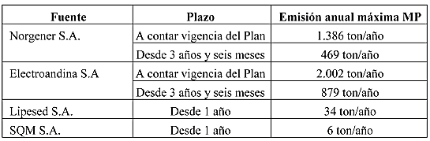 | Resultados Examen de Información  Con fecha 15 de enero de 2020, el titular reporta el Informe Anual del año 2019 a través del RETC. Del informe de Estimación de Emisiones, correspondiente al año 2019, se puede indicar lo siguiente:  - La estimación de emisiones de MP fue realizada con la metodología AP-42 de la Agencia de Protección Ambiental de Estados Unidos (US-EPA).  - Dentro de las fuentes fugitivas, se encuentran las actividades por concepto de manejo de carbón y de cenizas. Dentro de las primeras, se consideran las siguientes fuentes: carga de carbón a Tolva, descarga de carbón a pila, carga de carbón a torre de transferencia, erosión eólica en pilas de carbón, operación de arrastre de material por maquinarias y maquinaria en pilas de carbón (generación de MP por combustión). Dentro de las actividades por concepto de manejo de cenizas, se tiene las siguientes fuentes: Carga de cenizas, resuspensión de MP por tránsito de maquinarias, tránsito de camiones (generación de MP por combustión), descarga de cenizas en vertedero, maquinaria en vertedero de ceniza (generación de MP por combustión), operación de maquinaria en vertedero de cenizas y erosión eólica en vertedero.  - No se consideran las emisiones fugitivas en el transporte de correas ya que Central Térmica Tocopilla posee un sistema de encapsulamiento en prácticamente todo el recorrido de transporte, indicando que de existir emisiones, éstas serían marginales.  - Considerando todas las fuentes fugitivas antes descritas, se tiene que la emisión total de material particulado asciende a 3,978 toneladas anuales de MP, que representan un 62,3% del total de emisiones del año 2019.  - Dentro de las fuentes fijas consideradas en el cálculo de emisiones, se encuentran todas las unidades de generación eléctrica de la central termoeléctrica, las que en total generan 2,408 toneladas anuales de MP, que representan un 37,7% de las emisiones totales del año 2019.  Lo indicado anteriormente, se resumen en la tabla siguiente:  Considerando lo anteriormente descrito, el total de emisiones de material particulado generado durante el año 2019, corresponden al 0,73 % del valor máximo permitido (879 ton/año), dando cumplimiento al límite anual establecidos en el Plan.
  Tipo de fuente | Emisión MP estimada (ton/año) | Porcentaje
  Fuentes fijas | 2,408 | 37,7% del total emisiones año 2019
  Fuentes fugitivas | 3,978 | 62,3% del total emisiones año 2019
  Total emisiones año 2019 | 6,386 | Representan un 0,73% del valor máximo permitido en el PDA D.S.70 (879 ton/año)
 | Artículo 7º. Las termoeléctricas que usen combustibles sólidos o líquidos deberán implementar un sistema de medición continuo de emisiones en chimenea.  El sistema de medición continuo debe asegurar el acceso a la información en línea por parte de la Superintendencia del Medio Ambiente, de la Secretaría Regional Ministerial (SEREMI) de Salud, de la Región de Antofagasta, y de la Comisión Nacional del Medio Ambiente (CONAMA), de esa misma región o el organismo que la reemplace, contemplando la medición de los siguientes contaminantes y parámetros de interés que se relacionan con las emisiones:  - Material Particulado (MP), con el objeto de dar seguimiento y vigilancia a lo establecido en los artículos 3, 4, 5 y 6.  - Dióxido de Azufre (SO2) y Óxidos de Nitrógeno (NOX), con el objeto de obtener información que permitirá actualizar el o los inventarios de emisión que se requieran durante la implementación del Plan y prever información para los análisis sobre formación de material particulado secundario.  - Caudal, oxígeno y temperatura de los gases de salida.  El sistema de medición continuo de emisiones deberá generar valores horarios para los contaminantes y para los parámetros de interés. En el caso de combustibles líquidos se deben corregir los valores medidos por O2 a un 3%.  Las termoeléctricas existentes deberán implementar el sistema de medición continuo de emisiones en chimenea en un plazo de doce meses, contado desde la fecha de entrada en vigencia del presente plan. | Examen de información.  Para verificar el cumplimiento del artículo 7°, se solicitó vía correo electrónico con fecha 8 de septiembre de 2020, el link de acceso a los datos que dispone el titular en línea del sistema de medición continuo de emisiones de chimeneas, a lo cual el titular indicó lo siguiente:  - El acceso en línea al sistema de medición continuo de emisiones de chimeneas (CEMS) se encuentra implementado y disponible a través del link https://monitoreoma.e-cl.cl/  - Se entregan las credenciales de acceso al sitio web antes indicado.  - La información disponible en el acceso en línea, incluye:  - Monitoreo de las concentraciones horarias en mg/m³N de material particulado, dióxido de azufre y óxidos de nitrógeno; y parámetros de interés, flujos de gases, oxígeno y temperatura de gases. Al respecto solo es posible visualizar un periodo de 12 horas de datos.  - Monitoreo de concentraciones minuto a minuto en mg/m³N, de material particulado, dióxido de azufre y óxidos de nitrógeno. Al respecto solo se puede visualizar un periodo de 2 horas de datos minutales.  - Monitoreo de las concentraciones promedio cada quince minutos en mg/m³N de material particulado, dióxido de azufre y óxidos de nitrógeno. Al respecto solo es posible visualizar un periodo de 6 horas de datos.  - Dashboard para alertar la emisión promedio horaria de la hora en que se accede a la página web, de material particulado, dióxido de azufre y óxidos de nitrógeno.  - A la fecha del informe, se verificaron las funcionalidades operativas descritas en el punto anterior.  Considerando lo indicado anteriormente, es posible establecer que el titular da cumplimiento a las medidas establecidas en el artículo 7 del Plan.  Cabe mencionar que para efectos de dar cumplimiento al artículo 7 del Plan, es que dicha medida se operativizará a través de la conexión en línea establecida en marco de lo instruido en las Resoluciones Exentas Nº 1574 de fecha 23 de noviembre de 2019 que aprueba “Instrucción general para la conexión en línea de los sistemas de monitoreo continuo de emisiones – CEMS” y la Nº252 de fecha 10 de febrero de 2020 que aprueba el “Instructivo Técnico para la conexión en línea con los sistemas de información de la SMA”.
 | Artículo 13. Los establecimientos industriales, las faenas de construcción, remodelación, demolición y demás obras semejantes, que contemplen movimiento de camiones, palas mecánicas, excavadoras y otras similares propias de este tipo de  faenas, deberán:  i) Realizar las siguientes acciones para reducir las emisiones generadas por el tránsito de vehículos y maquinarias en caminos internos no pavimentados:  1. Estabilizar los caminos.  2. Humedecer las vías.  3. Controlar la velocidad de los vehículos.  4. Implementar sistema de lavado de ruedas de transporte de carga.  ii) Realizar las siguientes acciones para reducir las emisiones generadas por movimientos de materiales, tierra y/o excavaciones, por correas transportadoras y trasvasijes entre correas y/o de correas a depósitos o acopios:  1. Humedecer todas las fuentes emisoras, en particular, el material transportado, previo a su descarga.  2. Usar permanentemente sistemas de supresión y colección de polvo en puntos de traspaso y chancadores o molienda de graneles (minerales u otros), tales como campanas de polvo, filtros tipo húmedo o seco con ventiladores de extracción y/o aspersores húmedos.  3. Encapsular las correas de transporte de materiales y puntos de traspaso de material entre correas, de correas a chutes de descarga y otras transferencias de material.  iii) Contar con presión negativa y sistemas de captación para los polvos capturados por el sistema de ventilación, para reducir las emisiones generadas por el manejo de graneles en recintos cerrados.  iv) Contar con sistemas de mallas cortaviento de una altura superior a la altura de las pilas de almacenamiento, para reducir las emisiones generadas por el manejo de acopios de materiales estériles a granel al aire libre o en canchas de almacenamiento.  En caso que alguna de las medidas señaladas en este artículo no pueda ser aplicada por la fuente emisora, el titular del establecimiento indicará a la SEREMI de Salud de la Región de Antofagasta, los fundamentos de ello y propondrá una o más medidas alternativas para reducir sus emisiones, las que deberán ser aprobadas por dicha autoridad. | Inspección Ambiental  De acuerdo a lo señalado en el acta de inspección de fecha 3 de abril de 2019, por la SEREMI de Salud, Región de Antofagasta, respecto al artículo 13, es posible indicar lo siguiente:  - Se constata que todos los accesos se encuentran pavimentados.  - Al momento de la visita camión barredor realiza humectación de vías.  - Se mantienen letreros de controles de velocidad, al ingreso de la instalación, al interior de la central y a los ingresos de las canchas de carbón.  - El sistema de lavado de ruedas de transporte de carga se mantiene operativo.  - En canchas de carbón se mantiene se mantiene humectado el material y se aplica encostrante o sellante. Se adjunta programa de humectación de cancha de pilas, de marzo de 2019. (Anexo 2).  - Se mantiene encapsuladas todo lo que es recepción de naves.  - Con respecto al sistema de captación de polvo para manejo de graneles, para ceniza se manejan silos, en los cuales se humecta la ceniza al interior de ellos. Para el caso del carbón se cuenta con tres sistemas de control de emisiones. En muelle, se cuenta con supresor de polvo, para la descarga en muelle se cuenta con matleta, draga ecológica, spill plate para recolectar polvo y carbón generado en la descarga. En cancha se cuenta con humectante con solución encostrante.  - En relación al sistema de malla contraviento, cuenta con altura de 18 metros aproximadamente, altura superior a la pila de carbón. Las mallas son reemplazadas por daños producto de marejadas. La última reparación fue realizada a mediados del año 2018 (Se adjuntan órdenes de trabajo en Anexo 2).  - En cancha se mantiene gran cantidad de carbón almacenado, vías de accesos humectadas y las mallas en buen estado de conservación.  - Consultado el titular con respecto de si han aplicado otras medidas adicionales a las señaladas en el artículo 13, indica que no se han aplicado medidas adicionales y por ende no ha sido necesario solicitar a la SEREMI de Salud aprobar medidas adicionales a las establecidas.
 | Artículo 14. Sobre la medición continua de emisiones en termoeléctricas:  - Las termoeléctricas instaladas con anterioridad a la entrada en vigencia del presente plan deberán implementar el sistema de medición continuo de emisiones, en conformidad a lo dispuesto en el artículo 7°. Para las termoeléctricas que se instalen con posterioridad a esa fecha, deberán obtener la aprobación del sistema de medición continua, en el marco del Sistema de Evaluación de Impacto Ambiental.  - Los protocolos para la implementación del sistema de medición continua serán definidos mediante resolución fundada de la Superintendencia del Medio Ambiente, en conformidad a sus atribuciones, en el plazo de seis meses, contado desde la fecha de entrada en vigencia del presente Plan.  Transcurrido el plazo de dieciocho meses contado desde la entrada en vigencia del presente Plan, las termoeléctricas deberán remitir un informe mensual sobre los resultados de la medición a la Superintendencia del Medio Ambiente, a la SEREMI de Salud de la Región de Antofagasta y a la CONAMA, de esa misma región o al organismo que la reemplace. El informe deberá ser entregado dentro de los primeros 15 días del mes siguiente al de la medición que se informa. | Inspección Ambiental  De acuerdo a lo señalado en el acta de inspección de fecha 3 de abril de 2019, por la SEREMI de Salud, Región de Antofagasta, respecto al artículo 14 i), es posible indicar lo siguiente:  - Los sistemas de monitoreo continuo se encuentran operativos y la última validación fue realizada con fecha 3 de septiembre de 2018 para las unidades U14-15, y para las unidades U12-13 el 5 de septiembre de 2018.Aún no se recepcionan las resoluciones correspondientes.  Examen de información  Con respecto al CEMS, es posible indicar que las unidades U12-13 y U14-15 cuentan con datos de calidad asegurada para el año 2019 de acuerdo a lo siguiente:  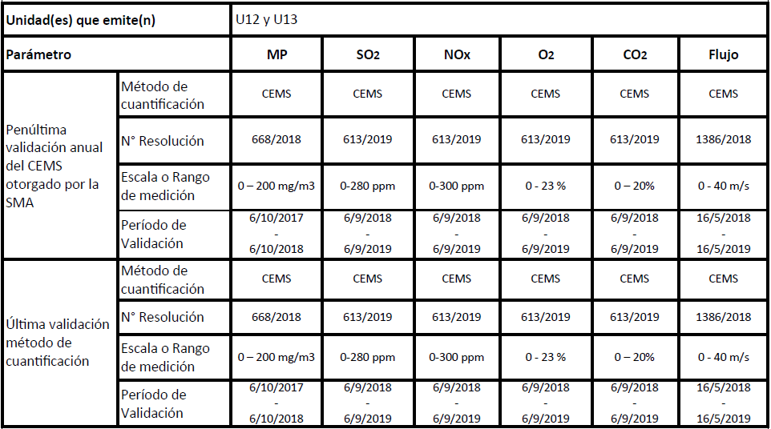  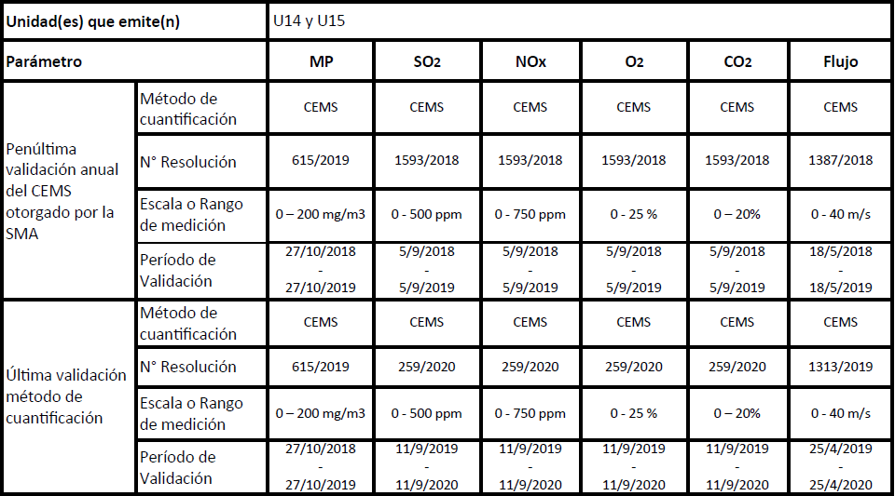  En la siguiente tabla se presenta un resumen de los informes mensuales ingresados a través del sistema de la ventanilla única del RETC para el período comprendido entre enero a diciembre de 2019.  Tabla 1: Resumen ingreso de informes mensuales al Sistema Ventanilla Única RETC.  El titular ha dado cumplimiento a lo establecido por el Plan para el período 2019, entregando toda la información correspondiente a dicho año.
  Informe | Fecha | N° de comprobante
  Campaña de Monitoreo de emisiones continuas en chimenea unidades generadoras – Enero 2019 | 15-02-2019 | 1694
  Campaña de Monitoreo de emisiones continuas en chimenea unidades generadoras – Febrero 2019 | 15-03-2019 | 1754
  Campaña de Monitoreo de emisiones continuas en chimenea unidades generadoras – Marzo 2019 | 17-04-2019 | 1861
  Campaña de Monitoreo de emisiones continuas en chimenea unidades generadoras – Abril 2019 | 13-05-2019 | 1916
  Campaña de Monitoreo de emisiones continuas en chimenea unidades generadoras – Mayo 2019 | 17-06-2019 | 1959
  Campaña de Monitoreo de emisiones continuas en chimenea unidades generadoras – Junio 2019 | 30-07-2019 | 2036
  Campaña de Monitoreo de emisiones continuas en chimenea unidades generadoras – Julio 2019 | 16-08-2019 | 2054
  Campaña de Monitoreo de emisiones continuas en chimenea unidades generadoras – Agosto 2019 | 17-09-2019 | 2097
  Campaña de Monitoreo de emisiones continuas en chimenea unidades generadoras – Septiembre 2019 | 15-10-2019 | 2148
  Campaña de Monitoreo de emisiones continuas en chimenea unidades generadoras – Octubre 2019 | 20-11-2019 | 2193
  Campaña de Monitoreo de emisiones continuas en chimenea unidades generadoras – Noviembre 2019 | 12-12-2019 | 2214
  Campaña de Monitoreo de emisiones continuas en chimenea unidades generadoras – Diciembre 2019 | 15-01-2020 | 2241
 | Artículo 15°. (…), Electroandina S.A, (…), deberán entregar a la SEREMI de Salud, de la Región de Antofagasta, un informe anual sobre el cumplimiento de las medidas que según este Plan les corresponda cumplir y una estimación de las emisiones anuales, que considere las emisiones fugitivas. Para tales efectos, se utilizarán como referencia las metodologías contenidas en el AP-42 de la agencia ambiental de EE.UU. (US-EPA).  El informe deberá contener los siguientes antecedentes: Identificación de todas las fuentes emisoras, plano de localización de las fuentes emisoras (coordenadas UTM, Datum WGS, huso 19), descripción de cada fuente emisora con la información útil para estimar las emisiones anuales, como: horas de funcionamiento, ciclos continuos o batch, cantidad de material, entre otros; metodología para estimar emisiones, una justificación en caso de modificaciones a la metodología y una memoria de cálculo. El primer informe deberá ser entregado dentro de los primeros 15 días del mes de enero del año calendario siguiente a la fecha de entrada en vigencia del presente Plan. Los informes siguientes deberán presentarse dentro de los primeros 15 días del mes de enero de cada año. | Inspección ambiental  De acuerdo a lo señalado en el acta de inspección de fecha 3 de abril de 2019, por la SEREMI de Salud, Región de Antofagasta, respecto al artículo 15, es posible indicar lo siguiente:  - Titular entrega informes anuales, se adjunta el correspondiente al 2018 y comprobante de recepción en RETC, cuyo comprobante de recepción es el Nº1615 (fecha de carga 15-01-2019)  Examen de Información  Se revisó el Informe de Cumplimiento Anual 2019 y Estimación de Emisiones, cargado en el Sistema de la Ventanilla única del RETC. Al respecto se puede indicar lo siguiente:  - El informe anual 2019 fue cargado al Sistema de la ventanilla única del RETC con fecha 15-01-2020, el N° de certificado corresponde al 2244.  - Presenta una hoja resumen de las emisiones de material particulado, Central Tocopilla, en ella se detallan los tipos de fuentes incluidas en el análisis.  - Indica que para la estimación de emisiones, de las fuentes fijas y fugitivas, se utilizó la metodología contenida en el AP-42 de la Agencia Ambiental de Estados Unidos (US-EPA).  - Se presenta la ubicación de cada una de las fuentes emisoras identificadas.  - Se entrega el detalle de las emisiones, tanto fijas como fugitivas (metodología, factores de emisión, resultados, etc.).  - Se adjunta planilla Excel con la memoria de cálculo.  Del informe del cumplimiento de las medidas del plan, correspondiente al año 2019, es posible indicar lo siguiente:  De la revisión del documento por parte de esta Superintendencia, es posible indicar que la estimación de emisiones se realiza mediante metodologías del AP-42 de la US-EPA. En relación al Informe sobre el cumplimiento de cada una de las medidas del plan, correspondiente al año 2019, el cual fue entregado por el titular con fecha 15-01-2020 a través del RETC, es posible indicar que cumple con el formato establecido, acreditando el cumplimiento de las medidas establecidas en el artículo 15 del Plan.
 | Artículo 21º (…)Además, las fuentes emisoras Norgener S.A., Electroandina S.A., SQM S.A.y Lipesed S.A. deberán presentar a la SEREMI de Salud de la Región de Antofagasta para su aprobación, un Plan Operacional con las medidas para reducir sus emisiones que adoptarán durante los episodios críticos, incluyendo acciones de control operacional. La propuesta del Plan Operacional deberá ser presentada dentro del plazo de seis meses contados desde la fecha entrada en vigencia del presente decreto.  Asimismo, todos aquellos proyectos o actividades, incluidas sus modificaciones, que se sometan al Sistema de Evaluación de Impacto Ambiental, deberán presentar el Plan antes señalado, junto con la respectiva Declaración o Estudio de Impacto Ambiental, según corresponda. | Inspección ambiental  El titular indica que la empresa no ha enviado solicitudes de aprobación de plan operacional de episodios críticos a la SMA y tampoco ha enviado a la autoridad sanitaria documento formal en respuesta a Ordinario Nº1217 del 12-07-2012 de la Seremi de Salud Antofagasta y mantiene lo declarado en acta de fecha 25-09-2018.  Adicionalmente señala que las unidades 12 y 13, que utilizan como combustible carbón, dejarán de operar según se explica en cartas adjuntas dirigidas a la Comisión Nacional de Energía CNE y en la Resolución Exenta Nº291 de fecha 20-04-2018 de la CNE.
 | Artículo 25 La CONAMA Región de Antofagasta, o el organismo que la reemplace, y la SEREMI de Salud de la Región de Antofagasta ejecutarán un estudio que evalúe la actual red de calidad del aire y meteorología, y que realice una propuesta de su optimización (…)  Por su parte, Electroandina S.A., Norgener S.A., SQM S.A. y Lipesed S.A. deberán implementar aquellas acciones que, para cada cual, sean indicadas por las autoridades, en el ámbito de sus competencias y que sean necesarias para el cumplimiento de la norma de calidad, en el plazo de un año contado desde su notificación. | Inspección ambiental  En fiscalización realizada el 2 de abril de 2019, se constató que fue reemplazado el equipo Kimoto de medición de carbono elemental. La empresa señala que no se informó por carta a la SMA el cambio de este equipo en razón de que la SMA visitó estación para otorgar representatividad poblacional con fecha 07-02-2019, no considerando este equipo para la representatividad poblacional y que a la fecha se está a la espera de la emisión de esa resolución por parte de la Superintendencia. Se adjunta acta de SMA de fecha 07-02-2019.  No obstante lo anterior, el titular señala que la información de este cumplimiento se mantiene reportando los informes de calidad del aire en el sistema electrónico de seguimiento ambiental de la SMA.

CONCLUSIONES

De los resultados de las actividades de fiscalización, asociadas al D.S. N°70/2010 MINSEGPRES, realizadas por la SEREMI de Salud de la Región de Antofagasta, se puede indicar que Central Termoeléctrica Tocopilla cumple con las medidas que le son aplicables, presentes en dicho Instrumento de Gestión Ambiental, durante el año 2019.

Dicho resultado no obsta a que en el futuro se realicen nuevos procedimientos de fiscalización ambiental, y no lo exime de ninguna clase de responsabilidad que pudiese contraer por cualquier hallazgo respecto del instrumento que lo regula, que se produzca con anterioridad o simultaneidad a la(s) fecha(s) en que se efectuó la actividad de fiscalización ambiental, y no hubiera sido directamente percibido y/o constatado en la misma por el fiscalizador.

ANEXOS

N° Anexo | Nombre Anexo
1 | Informe Anual 2019 Cumplimiento Medidas Plan de Descontaminación Tocopilla y Estimaciones de Emisiones Central Termoeléctrica Tocopilla – Engie
2 | Actas de Inspección, SEREMI de Salud.

